Итоговая промежуточная аттестация по алгебре 11 класса

Демоверсия

**1.** Баночка йогурта стоит 14 рублей 60 копеек. Какое наибольшее количество баночек йогурта можно купить на 100 рублей?

**2.** Среднее геометрическое трёх чисел a, bи *c* вычисляется по формуле 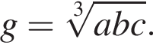Вычислите среднее геометрическое чисел 8, 16, 32.

**3.**Найдите значение выражения а) 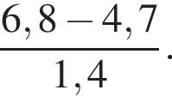 б) 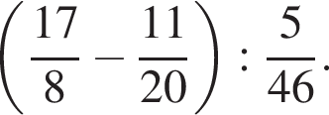

**4.** Найдите значение выражения а) 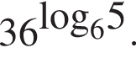 б) 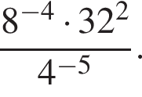

**5.** Найдите корень уравнения: а)  корень из: начало аргумента: 22 минус 3x конец аргумента =4. б)  логарифм по основанию левая круглая скобка 2 правая круглая скобка левая круглая скобка 4 минус x правая круглая скобка =7.

**6.** Каждому из четырёх неравенств в левом столбце соответствует одно из решений в правом столбце. Установите соответствие между неравенствами и их решениями.

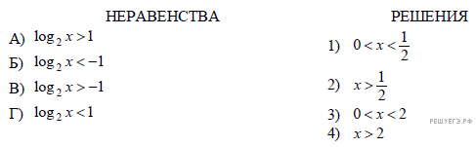

Запишите в ответ цифры, расположив их в порядке, соответствующем буквам:

|  |  |  |  |
| --- | --- | --- | --- |
| А | Б | В | Г |
|  |  |  |  |

**7.** Найдите трехзначное натуральное число, большее 500, которое при делении на 4, на 5 и на 6 дает в остатке 2, и в записи которого есть только две различные цифры. В ответе укажите какое-нибудь одно такое число.

**8 .**На рисунке изображён график функции, к которому проведены касательные в четырёх точках.

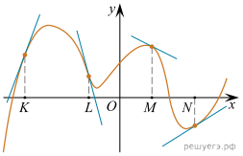Ниже указаны значения производной в данных точках. Пользуясь графиком, поставьте в соответствие каждой точке значение производной в ней.

ТОЧКИ

А)  *K*

Б)  *L*

В)  *M*

Г)  *N*

ЗНАЧЕНИЯ ПРОИЗВОДНОЙ

1)  −4

2)  3

3)   дробь: числитель: 2, знаменатель: 3 конец дроби 

4)  −0,5

Запишите в ответ цифры, расположив их в порядке, соответствующем буквам:

|  |  |  |  |
| --- | --- | --- | --- |
| А | Б | В | Г |
|  |  |  |  |